Laboratorio Nro. 2

Mateo Marulanda Cifuentes  Universidad Eafit  Medellín, Colombia  mmarulandc@eafit.edu.co | Yashúa Alexánder Narvaéz  Universidad Eafit  Medellín, Colombia  yanarvaezp@eafit.edu.co

3)

3.1) Otras técnicas utilizadas para resolver el problema de las n reinas es la programación restringida, programación lógica, algoritmos genéticos, back tracking o algoritmos recursivos.

3.2)
Valor de N | Tiempo
4 | < a 1 minuto
8 | < a 1 minuto
16 | demora más de 5 minutos
32 | demora más de 5 minutos

3.3) El programa primero recorre una matriz que se llena con las entradas correspondientes. Verifica si la entrada es un espacio con la condición: if (ch == '\n') ,si lo es se devuelve una columna. Luego de forma recursiva cuenta las entradas válidas y las cuenta.

3.4) Llena una matriz con la entrada y verifica y cuenta los tableros correctos de manera recursiva.

3.5) La complejidad del algoritmo es de O(2^n)

3.6) Donde n es el número de llamados recursivos.

4) Simulacro de Parcial

- a) a[j+1}!=NULL

b) O(n*m)

a) I,K

b) O(n^2)
5. Lectura recomendada (opcional)
Resumen:
Los algoritmos de fuerza bruta representan 4 principales características. Primero, se pueden aplicar a una gran variedad de problemas. Segundo, la fuerza bruta puede ser usada en algunos problemas importantes como el ordenamiento sin ninguna limitación de tamaño. Tercero, el costo de diseñar un algoritmo más eficiente puede ser injustificable si sólo se desea resolver unos cuantos ejemplos del problema, ya que la fuerza bruta puede hacerlo con una velocidad aceptable. Cuarto, aunque en general es ineficiente, un algoritmo de fuerza bruta puede seguir siendo útil para resolver pequeñas partes de un problema. Como último podemos basarnos en los algoritmos de fuerza bruta para poder encontrar soluciones más eficientes.

Mapa:
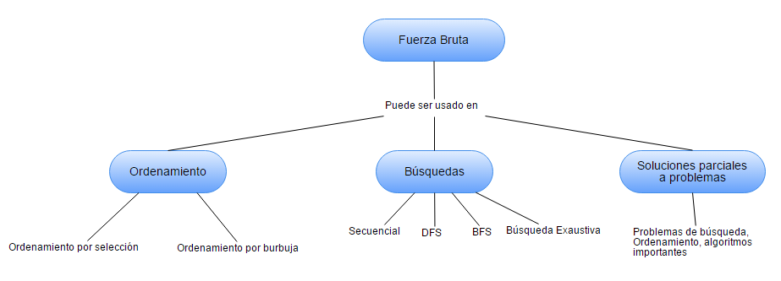

6. Trabajo en Equipo y Progreso Gradual (Opcional)

Cambios al código:
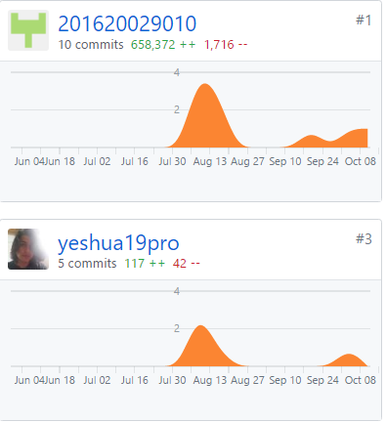
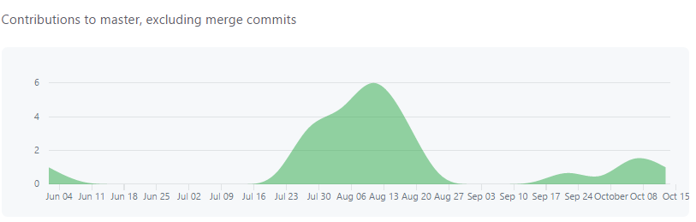

Trabajo pendiente:
Pendiente | Asignado | Completado
 | Yeshua/Mateo | Punto 1
 | Mateo | Punto 2
 | Yeshua/Mateo | Punto 3
 | Mateo | Punto 4
 | Yeshua | Punto 5
 | Yeshua | Punto 6

